FOLLETO MISA CON NENOS

23 de abril de 2023 PASCUA 3º-A

Lc. 24, 13-35: "Recoñecérono ao partir o pan".".
Mensaxe: Os de Emaús, desde a fracción do Pan e a Palabra que fai arder o corazón, dinnos:
Cristo VIVE
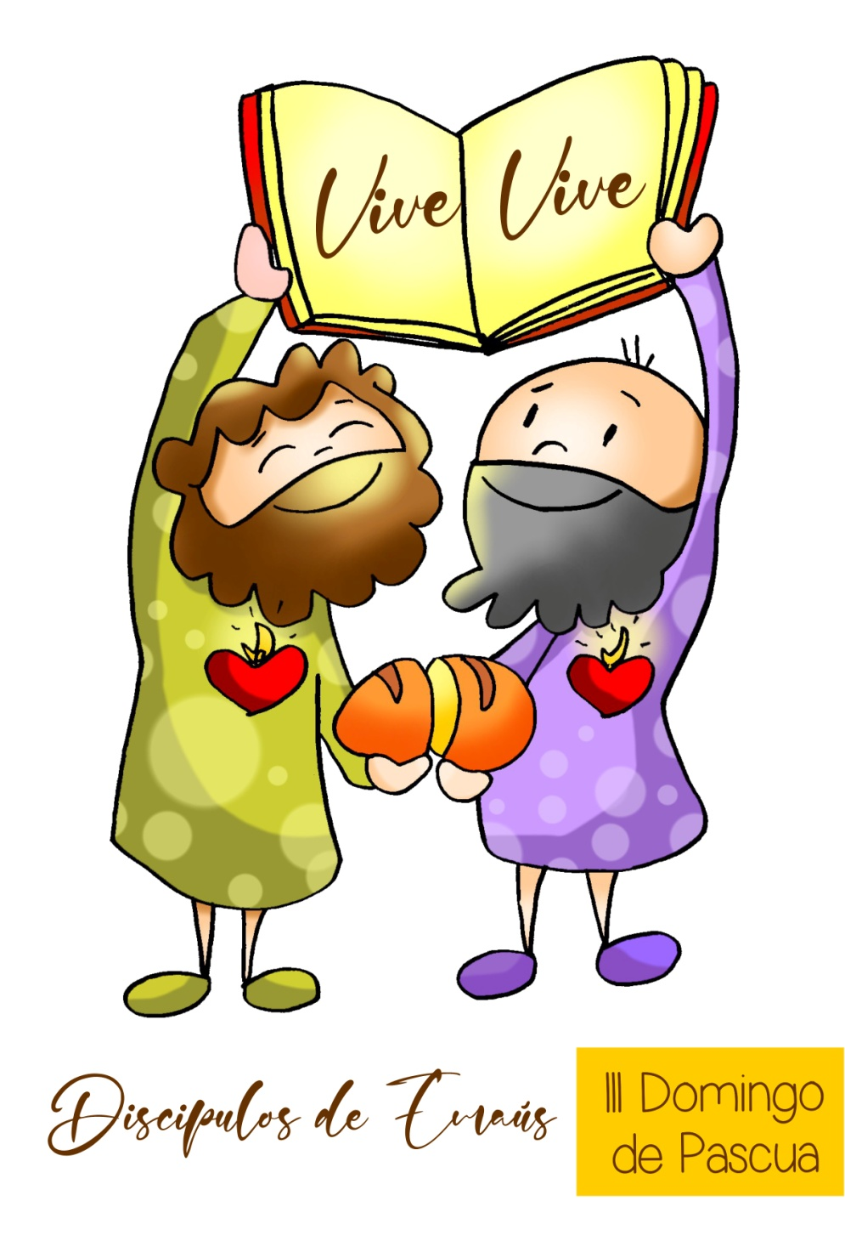
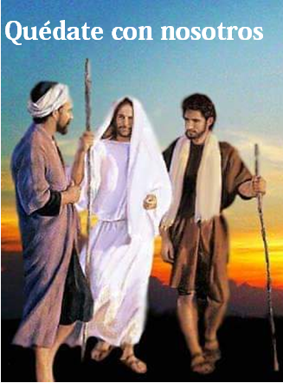

MONICIÓN DE ENTRADA

Irmáns e irmás: Cada domingo, igual que os primeiros cristiáns reunímonos como comunidade convocada por Cristo Resucitado, que celebra unida a súa presenza no medio de nós.
Hoxe, igual que os discípulos de Emaús, escoitaremos a palabra de Deus que nos iluminará os acontecementos da vida e alimentarémonos do seu Pan quente e partido no altar e servido para ser fortes na fe e testemuñas da esperanza. Cristo quedou connosco na Eucaristía para devolvernos a ilusión, a fe, a alegría e a esperanza. Digámoslle hoxe ao Señor: Queda connosco, Señor, arde o noso corazón ao escoitar a túa PALABRA e recoñecémoste ao partir o PAN.

(Podemos destacar unha biblia ou leccionario , un anaco de pan e unha xerra de viño onde segue vivo hoxe Xesús).

Sacerdote:
-No nome do Pai… Cristo Resucitado, que nos alimenta co seu Pan e a súa Palabra, sexa convosco.

ASPERSIÓN OU SÚPLICAS DE PERDÓN
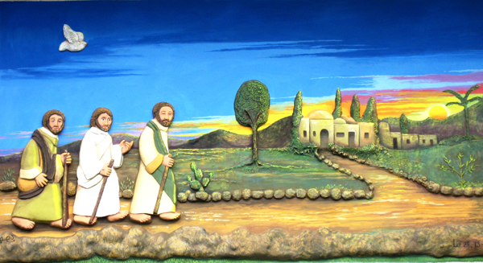
--Do mesmo xeito que no Domingo pasado, seguimos revivindo a luz, a vida, a alegría da Pascua de Resurrección. O Bautismo que todos recibimos imos simbolizar coa auga que, o sacerdote, deposita sobre as nosas cabezas. Renovemos o noso amor a Xesucristo. Dicímoslle que El é o máis grande que temos. Cando o sacerdote pase á beira de nós, en sinal de respecto, inclinemos un pouco as nosas cabezas.
(O sacerdote asperxe con auga bendita aos presentes).

-(Se non se fai a aspersión) Sacerdote: - Dispoñámonos ao encontro con Xesús nesta celebración da Eucaristía, como o fixeron os discípulos de Emaús. Pidamos perdón das nosas faltas, da nosa fe vacilante, E da nosa dureza de corazón para acoller e practicar a mensaxe evanxélica de Xesús:
* Catequista: Ti que sentas connosco á mesa para partirnos o pan da eucaristía. Señor, ten piedade de nós.
* Neno/nena: Ti, que nos regalas a túa Palabra que nos axuda a atopar luz nas nosas vidas. Cristo, ten piedade de nós.
* Pais: Ti que enches o noso corazón de esperanza e de ganas de seguirte. Señor ten piedade de nós.

- MONICIÓN ÁS LECTURAS
Neste terceiro domingo de Pascua, as lecturas ensínannos o que é ser cristián: atoparse con Cristo resucitado. Tamén nós somos “discípulos de Emaús”, somos convidados a acoller ao resucitado como compañeiro de camiño, somos convidados a acollelo na Palabra e na fracción do pan. Así seremos capaces de anuncialo e de ser as súas testemuñas.

LECTURAS
FEITOS 2, 14.22-33: Non era posible que a morte o retivese baixo o seu dominio.

SALMO 15:

Señor, ensinarasme o sendeiro da vida.

I PEDRO 1, 17-21: Fostes liberados cun sangue precioso, como o dun año sen mancha, Cristo.

LUCAS 24, 13-35: Recoñecérono ao partir o pan.

Narrador: Á noitiña daquel día, o primeiro da semana dous dos discípulos de Xesús ían camiñando a unha aldea chamada Emaús, distante de Xerusalén uns sesenta estadios; ían conversando entre eles de todo o que sucedera. Mentres conversaban e discutían, Xesús en persoa achegouse e púxose a camiñar con eles. Pero os seus ollos non eran capaces de recoñecelo. El díxolles:

Xesús: -«Que necios e torpes sodes para crer o que dixeron os profetas! Non era necesario que o Mesías padecese isto e entrase así na súa gloria?».

Narrador: E, comezando por Moisés e seguindo por todos os profetas, explicoulles o que se refería a el en todas as Escrituras. Chegaron preto da aldea onde ían e el simulou que ía seguir camiñando; pero eles apremárono, dicindo:

Discípulo: -«Queda connosco, porque atardece e o día vai de caída».

Narrador: E entrou para quedar con eles. Sentado á mesa con eles, tomou o pan, pronunciou a bendición, partiuno e íallo dando. A eles abríronselles os ollos e recoñecérono. Pero el desapareceu da súa vista. E dixéronse o un ao outro:

Discípulo: -«Non ardía o noso corazón mentres nos falaba polo camiño e explicábanos as Escrituras?».

Narrador: E, levantándose naquel momento, volvéronse a Xerusalén, onde atoparon reunidos os Once cos seus compañeiros, que estaban a dicir:

Apóstolos: -«Era verdade, resucitou o Señor e apareceuse a Simón».

Narrador: E eles contaron o que lles pasara polo camiño e como o recoñeceron ao partir o pan. Palabra do Señor.

Palabra del Señor.

Narrador-Xesús-Discípulo-Apóstolos

ORACIÓN DOS FIEIS

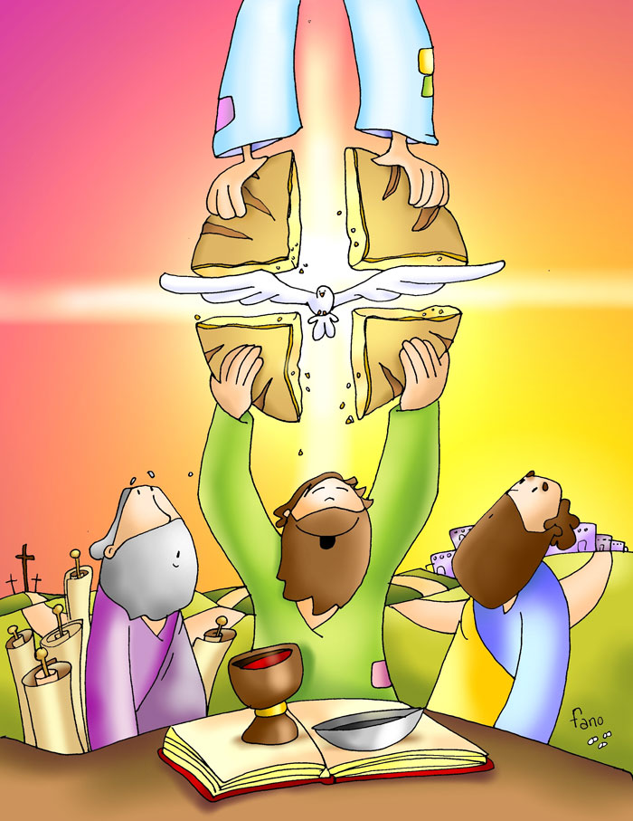
Sacerdote: A Xesús resucitado, que se fai presente cada domingo entre nós na Palabra e no Pan dicímoslle:
-Queda connosco Señor.

- Pola Igrexa. Para que nos faga vivir con alegría desbordante este tempo da Pascua. Oremos.

2. Polos que teñen dúbidas. Polos que perderon ao Señor e viven tristes. Oremos.

3. Polos pobres. Polos que non teñen o imprescindible para vivir ou ser felices. Oremos.

4. Polos que nenos de primeira comuñón e os de confirmación. Para que vivan este tempo ilusionados por coñecer máis e mellor a Xesucristo. Oremos.

5. Para que non esquezamos nunca a misa dos domingos. Sen ela debilitámonos e deixamos que morra a nosa fe. Oremos.

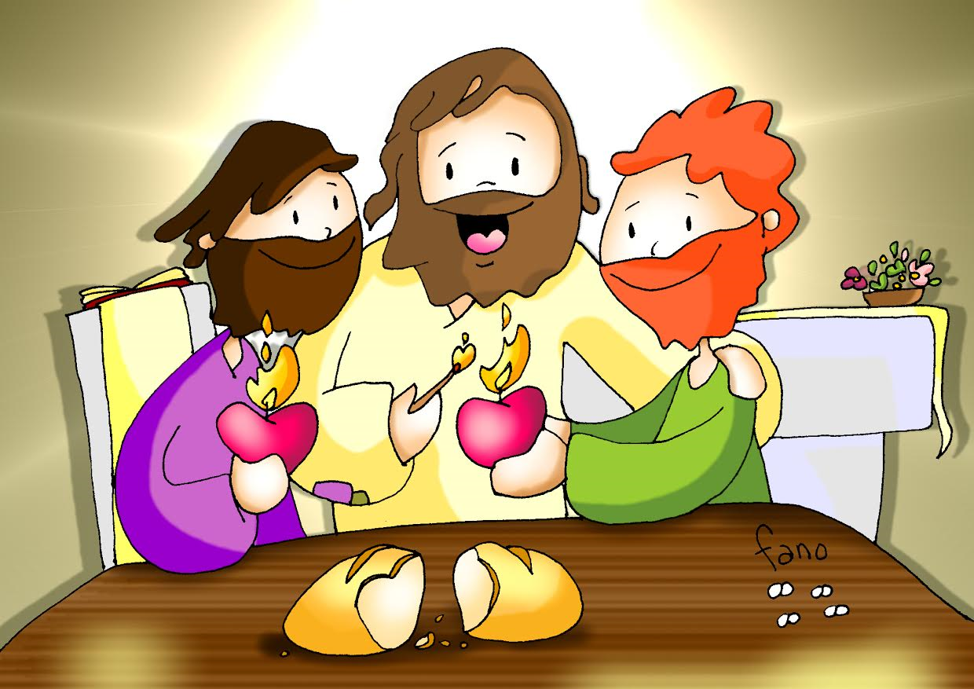
6. Polos que preparamos o noso corazón ao mes de maio, da Virxe. Para que lle recemos todos os días e lle mostremos o noso amor seguindo a Xesús. Oremos.

Sacerdote: Pai, concédenos o agasallo de atoparnos con Cristo resucitado cada domingo. Por XCNS.

- PROCESIÓN DE OFRENDAS

-SONRISA:

Con este sorriso queremos simbolizar a alegría da Pascua cristiá. Que se note, nas nosas palabras e actitudes, que CRISTO é importante nas nosas vidas.

-LECCIONARIO E UN PAN:

Ao ofrecerche o libro de lecturas da misa e un anaco de pan queremos dicirche hoxe que te sentimos presente cada domingo no medio de nós e que tamén a nós hoxe árdenos o corazón ao escoitar a túa PALABRA e recoñecémoste ao partir o PAN.

-PAN E O VIÑO:

Co pan e o viño (as auténticas, únicas e verdadeiras ofrendas eucarísticas) levamos ata o altar o noso desexo de mellorar as nosas relacións con Deus. Que o saibamos recoñecer, valorar e coidar máis na eucaristía de cada domingo.

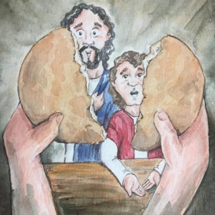

6.- ORACIÓN DE GRAZAS
Queda connosco

Ti que fixeches camiño connosco
ti que te achegaches ás nosas dúbidas, aos nosos temores,
aos nosos desánimos: QUEDA CONNOSCO!
Ti que nos abriches a Escritura
e coa túa palabra e a túa presenza
fixeches arder o noso corazón: QUEDA CONNOSCO!
Ti que aceptaches non abandonarnos ao declinar o día,
ti que compartiches o noso teito
e partiches para nós o pan: QUEDA CONNOSCO!
Ti que nos devolviches o ánimo
e fixeches renacer en nós o gozo;
ti que nos envías a anunciar aos que teñen medo,
que nos precedes no camiño
e prepárasnos unha mesa: QUEDA CONNOSCO!
O teu corpo é o pan que nos congrega,
o teu sangue é o viño da nosa festa:
ao reunimos no teu Nome,
a túa Eucaristía convértese para nós
en esperanza dunha vida sempre nova.
QUEDA CONNOSCO!

Te lo pedimos con María, reina de las Misiones. Amén.

FELICES PASCUAS DE RESURRECCIÓN

